

Carrito de compras en Angular y Spring Boot + MySQL
Profesor: SinFloo
Fecha: 30/03/2026
Carrito de compras en Angular y Spring Boot + MySQL - Parte 01✅
Carrito de compras en Angular y Spring Boot + MySQL - Parte 02✅
Carrito de compras en Angular y Spring Boot + MySQL - Parte 03📌

1 Objetivos
- Construir carrito de compras
  - Comprender la arquitectura de una aplicación web Full Stack
  - Implementar un carrito de compras funcional
  - Diseñar el modelo relacional de base de datos
  - Implementar y administrar la base de datos en MySQL
  - Crear e integrar servicios RESTful (API)
  - Implementar autenticación y seguridad con JWT y Spring Security
  - Desplegar la aplicación en un entorno local y en la nube.
  - Gestionar versiones de código con Git y GitHub

2 Software /herramientas instaladas
- Visual Studio Code
- Spring Tools Suite
- Mysql Workbench 8.0
- Git /Github

3 Paqueterías instaladas
- Visual Studio Code - VSC

- Spring Boot

- Angular

4 Arquitectura


5 Ambientación - MYSQL
Instalación y ambientación
- Instalación de Mysql.
  - descargar mysql
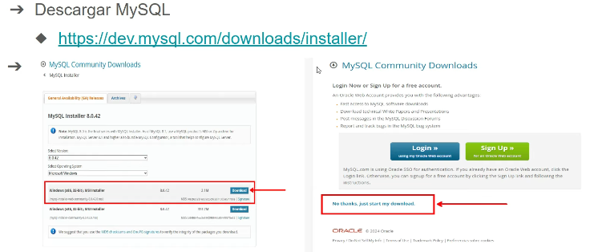
  - ejecutar .exe
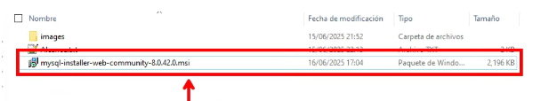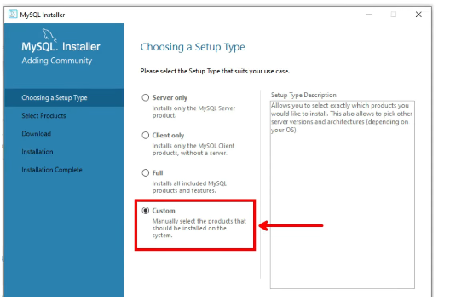
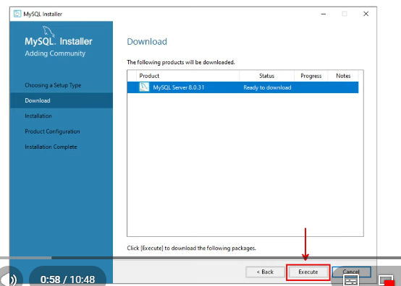
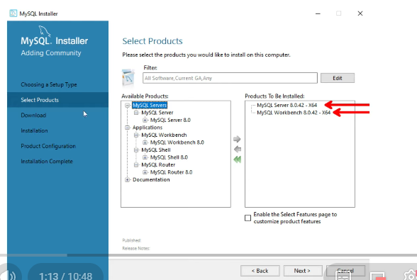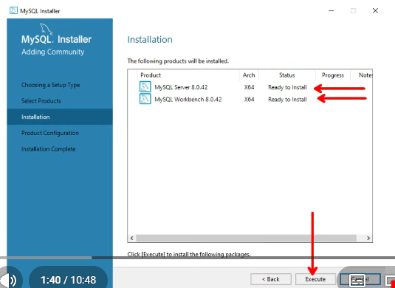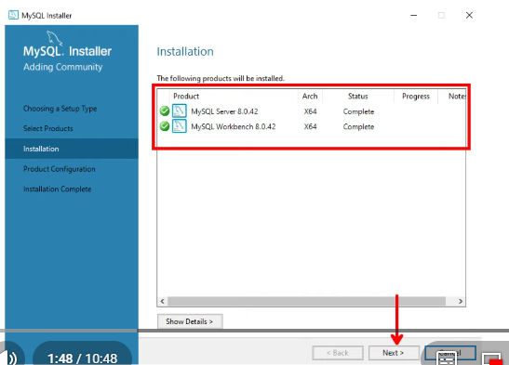
lo dejamos por defecto:
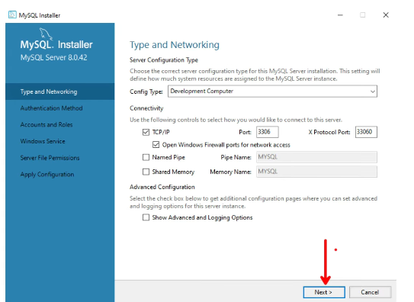
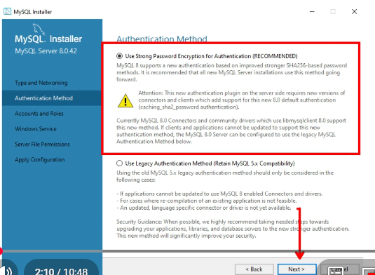
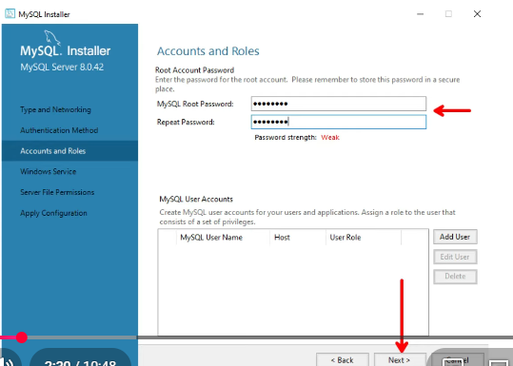
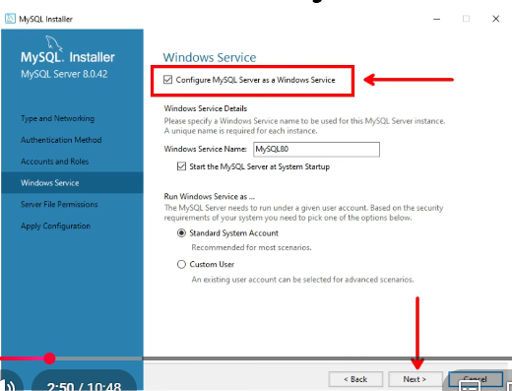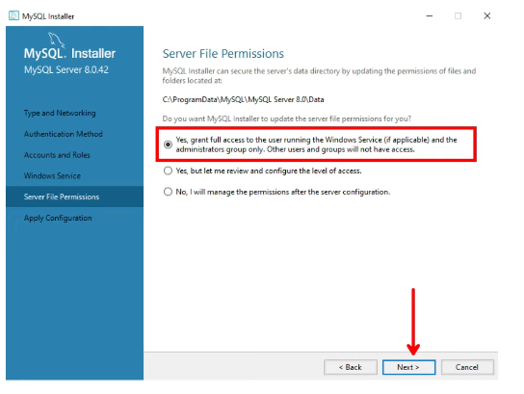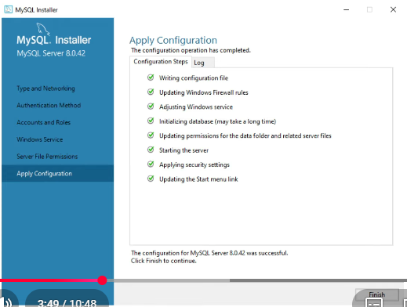

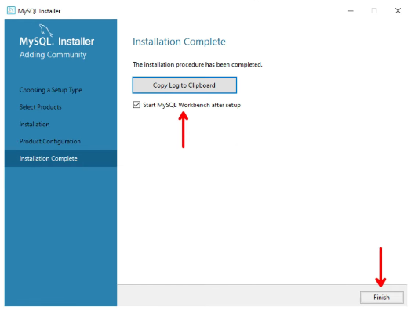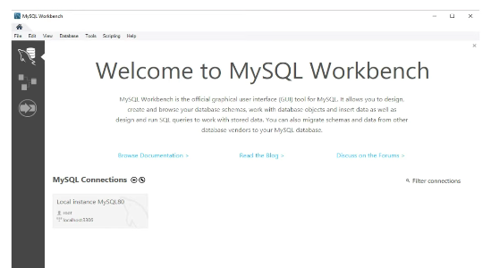

Pantalla de escritorio:
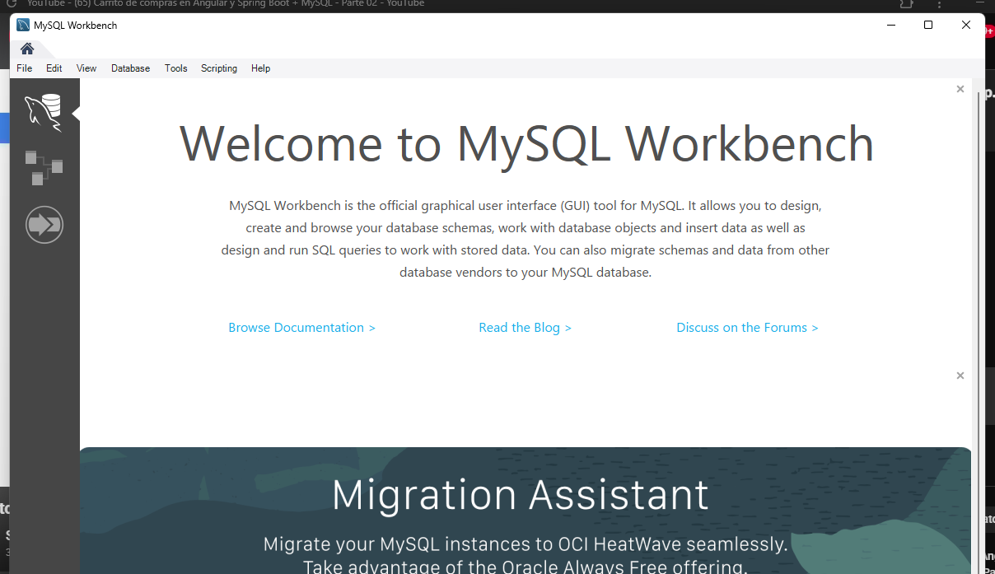
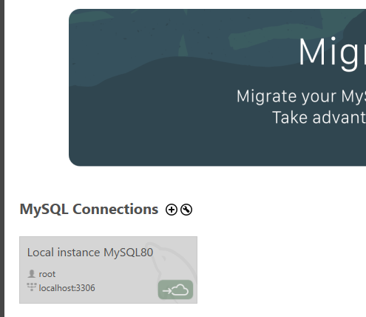
Password: ITGAM_capcom12
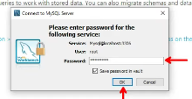
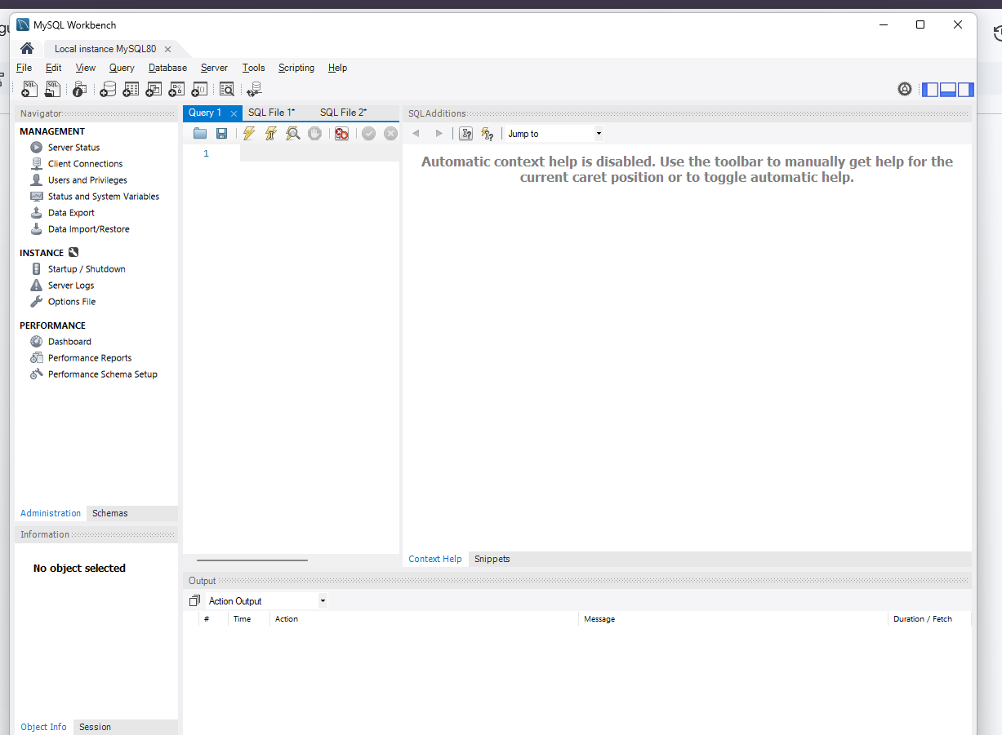

6 Ambientación - Spring Boot
N/A

7 Ambientación - Angular
- instalamos node o actualizamos con nvm
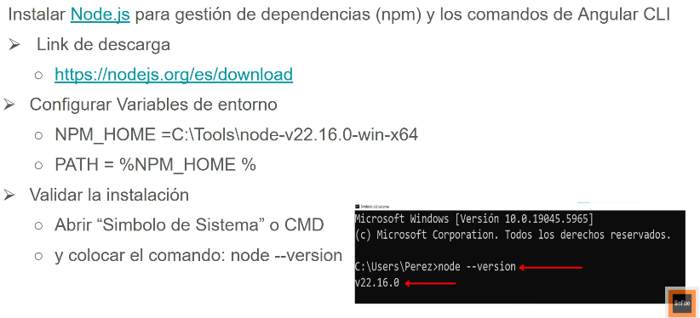
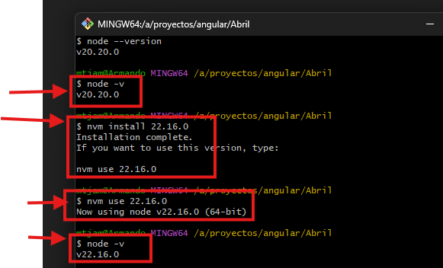
- instalamos angular cli
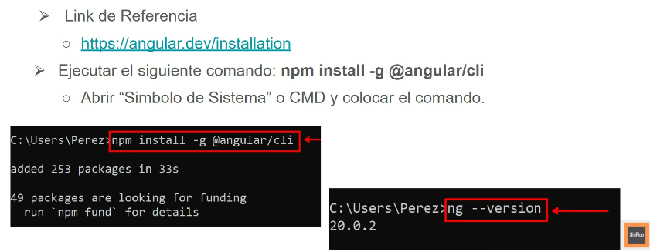
para editar el proyecto se ocupa visual studio code
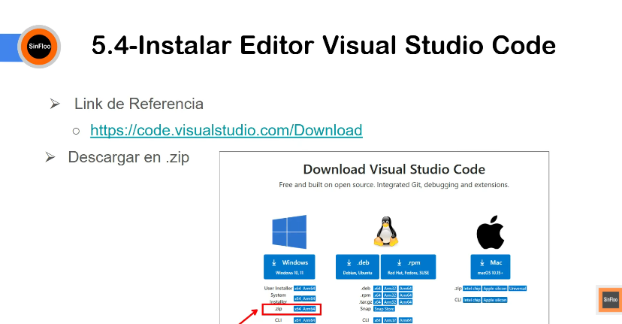

8 Actividades
- Modelo Relacional de Base de datos
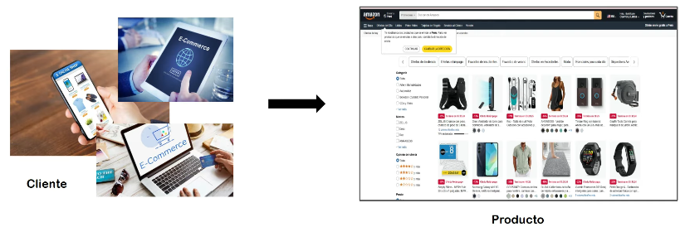
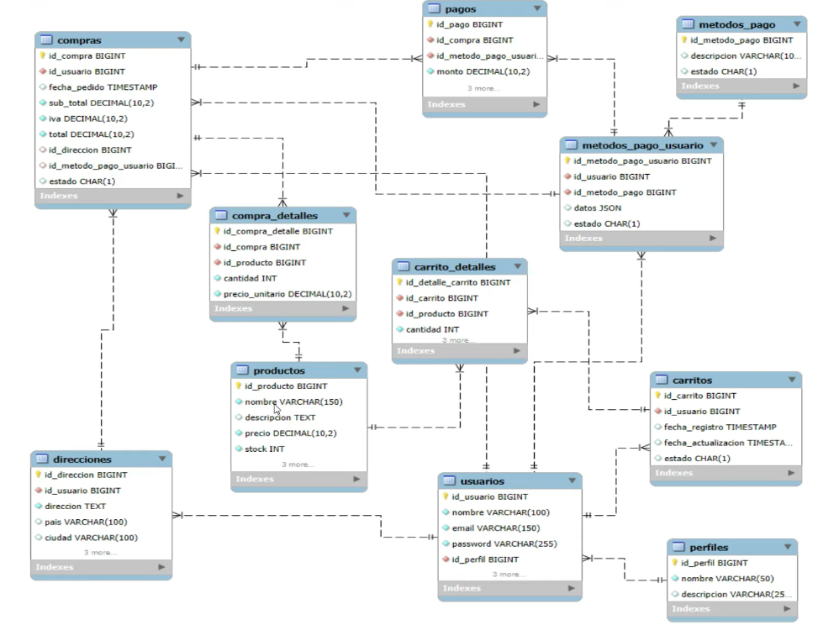

- Script de tablas en mysql

N | Nombre de tabla | llave  primaria | llave secundaria | relación con
1 | -- 0. Perfiles de Usuario  CREATE TABLE perfiles (  id_perfil BIGINT AUTO_INCREMENT PRIMARY KEY,  nombre VARCHAR(50) NOT NULL UNIQUE,  descripcion VARCHAR(255)  ); | id_perfil
2 | -- 1. Usuarios  CREATE TABLE usuarios (  id_usuario BIGINT AUTO_INCREMENT PRIMARY KEY,  nombre VARCHAR(100) NOT NULL,  email VARCHAR(150) UNIQUE NOT NULL,  password VARCHAR(255) NOT NULL,  id_perfil BIGINT NOT NULL,  fecha_registro TIMESTAMP DEFAULT CURRENT_TIMESTAMP,  fecha_actualizacion TIMESTAMP DEFAULT CURRENT_TIMESTAMP ON UPDATE CURRENT_TIMESTAMP,  estado CHAR(1) DEFAULT 'A',  FOREIGN KEY (id_perfil) REFERENCES perfiles(id_perfil)  ); | id_usuario
3 | -- 2. Productos  CREATE TABLE productos (  id_producto BIGINT AUTO_INCREMENT PRIMARY KEY,  nombre VARCHAR(150) NOT NULL,  descripcion TEXT,  precio DECIMAL(10,2) NOT NULL,  stock INT NOT NULL,  fecha_registro TIMESTAMP DEFAULT CURRENT_TIMESTAMP,  fecha_actualizacion TIMESTAMP DEFAULT CURRENT_TIMESTAMP ON UPDATE CURRENT_TIMESTAMP,  estado CHAR(1) DEFAULT 'A'  ); | id_producto
4 | -- 3. Carritos  CREATE TABLE carritos (  id_carrito BIGINT AUTO_INCREMENT PRIMARY KEY,  id_usuario BIGINT NOT NULL,  fecha_registro TIMESTAMP DEFAULT CURRENT_TIMESTAMP,  fecha_actualizacion TIMESTAMP DEFAULT CURRENT_TIMESTAMP ON UPDATE CURRENT_TIMESTAMP,  estado CHAR(1) DEFAULT 'A',  FOREIGN KEY (id_usuario) REFERENCES usuarios(id_usuario)  ); | id_carrito | id_usuario | usuarios
5 | -- 4. Carrito Detalles  CREATE TABLE carrito_detalles (  id_detalle_carrito BIGINT AUTO_INCREMENT PRIMARY KEY,  id_carrito BIGINT NOT NULL,  id_producto BIGINT NOT NULL,  cantidad INT NOT NULL,  precio_unitario DECIMAL(10,2) NOT NULL,  precio_igv DECIMAL(10,2) NOT NULL,  precio_total DECIMAL(10,2) NOT NULL,  FOREIGN KEY (id_carrito) REFERENCES carritos(id_carrito),  FOREIGN KEY (id_producto) REFERENCES productos(id_producto)  ); | id_detalle_carrito | id_carrito  id_producto | carrito  producto
6 | -- 5. Direcciones  CREATE TABLE direcciones (  id_direccion BIGINT AUTO_INCREMENT PRIMARY KEY,  id_usuario BIGINT NOT NULL,  direccion TEXT NOT NULL,  pais VARCHAR(100),  ciudad VARCHAR(100),  codigo_postal VARCHAR(20),  es_predeterminada BOOLEAN DEFAULT FALSE,  estado CHAR(1) DEFAULT 'A',  FOREIGN KEY (id_usuario) REFERENCES usuarios(id_usuario)  ); | id_direccion | id_usuario | usuario
7 | -- 6. Métodos de Pago  CREATE TABLE metodos_pago (  id_metodo_pago BIGINT AUTO_INCREMENT PRIMARY KEY,  descripcion VARCHAR(100) NULL,  estado CHAR(1) DEFAULT 'A'  ); | id_metodo_pago
8 | -- 7. Métodos de Pago de Usuarios  CREATE TABLE metodos_pago_usuario (  id_metodo_pago_usuario BIGINT AUTO_INCREMENT PRIMARY KEY,  id_usuario BIGINT NOT NULL,  id_metodo_pago BIGINT NOT NULL,  datos JSON,  estado CHAR(1) DEFAULT 'A',  FOREIGN KEY (id_usuario) REFERENCES usuarios(id_usuario) ON DELETE CASCADE,  FOREIGN KEY (id_metodo_pago) REFERENCES metodos_pago(id_metodo_pago)  ); | id_metodo_pago_usuario | id_usuario  id_metodo_pago | usuario  metodos_pago
9 | -- 8. Compras  CREATE TABLE compras (  id_compra BIGINT AUTO_INCREMENT PRIMARY KEY,  id_usuario BIGINT NOT NULL,  fecha_pedido TIMESTAMP DEFAULT CURRENT_TIMESTAMP,  sub_total DECIMAL(10,2) NOT NULL,  iva DECIMAL(10,2) NOT NULL,  total DECIMAL(10,2) NOT NULL,  id_direccion BIGINT,  id_metodo_pago_usuario BIGINT,  estado CHAR(1) DEFAULT 'A',  FOREIGN KEY (id_usuario) REFERENCES usuarios(id_usuario),  FOREIGN KEY (id_direccion) REFERENCES direcciones(id_direccion),  FOREIGN KEY (id_metodo_pago_usuario) REFERENCES metodos_pago_usuario(id_metodo_pago_usuario)  ); | id_compra | id_usuario  id_direccion  id_metodo_pago_usuario | usuario  direcciones  metodos_pago_usuario
10 | -- 9. Compra Detalles  CREATE TABLE compra_detalles (  id_compra_detalle BIGINT AUTO_INCREMENT PRIMARY KEY,  id_compra BIGINT NOT NULL,  id_producto BIGINT NOT NULL,  cantidad INT NOT NULL,  precio_unitario DECIMAL(10,2) NOT NULL,  FOREIGN KEY (id_compra) REFERENCES compras(id_compra) ON DELETE CASCADE,  FOREIGN KEY (id_producto) REFERENCES productos(id_producto)  ); | id_compra_detalle  id_compra  id_producto | id_compra  id_producto | compras  productos
11 | -- 10. Pagos  CREATE TABLE pagos (  id_pago BIGINT AUTO_INCREMENT PRIMARY KEY,  id_compra BIGINT NOT NULL,  id_metodo_pago_usuario BIGINT NOT NULL,  monto DECIMAL(10,2) NOT NULL,  fecha_pago TIMESTAMP DEFAULT CURRENT_TIMESTAMP,  referencia_externa VARCHAR(255),  estado CHAR(1) DEFAULT 'P',  FOREIGN KEY (id_compra) REFERENCES compras(id_compra) ON DELETE CASCADE,  FOREIGN KEY (id_metodo_pago_usuario) REFERENCES metodos_pago_usuario(id_metodo_pago_usuario)  ); | id_pago | id_compra  id_metodo_pago_usuario | compras  metodos_pago_usuario

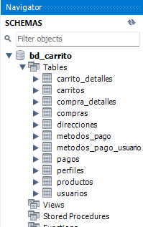
- generamos el proyecto en angular
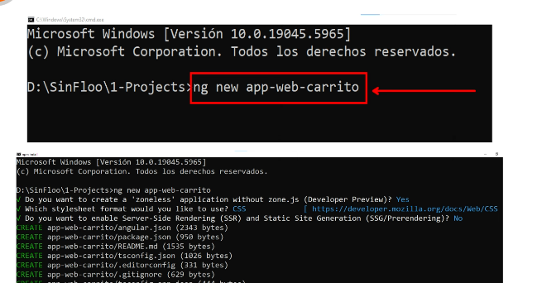
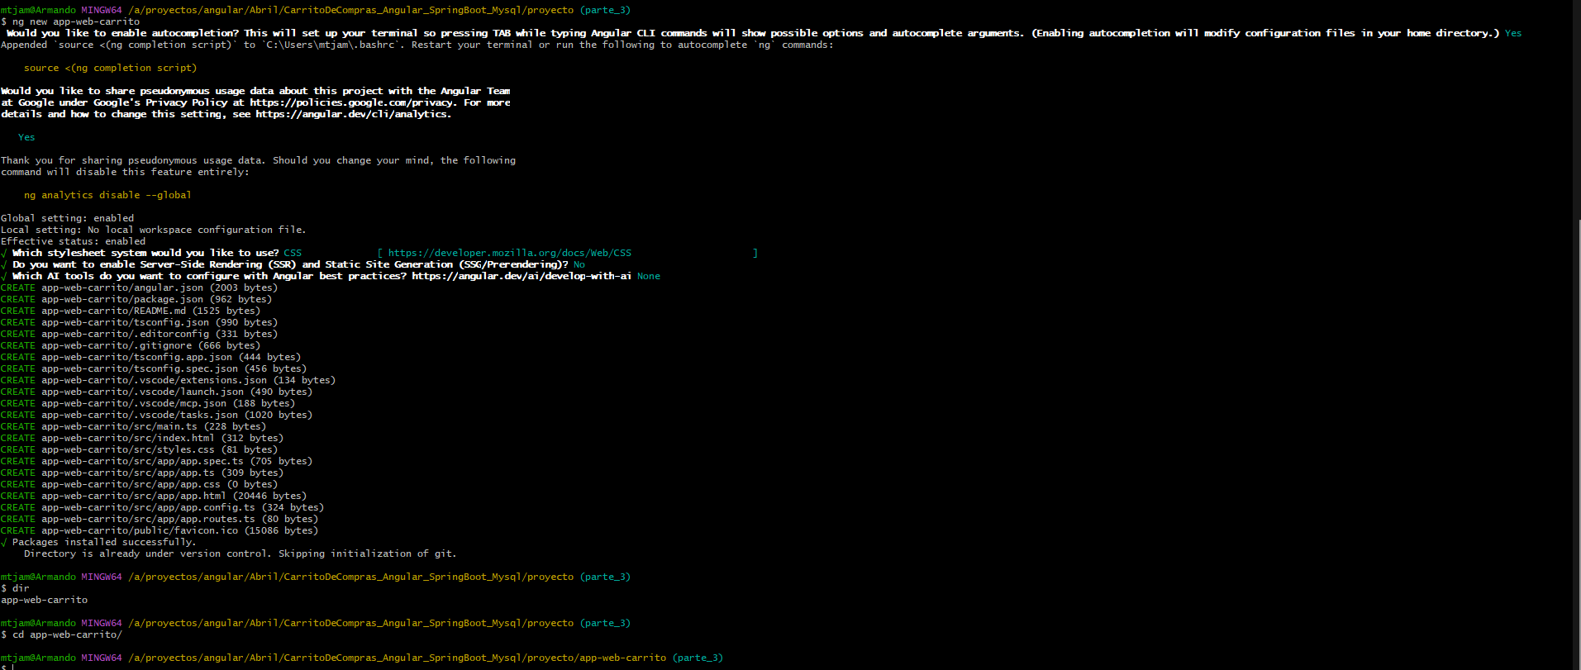
- Seleccionamos la carpeta del proyecto en angular con VSC
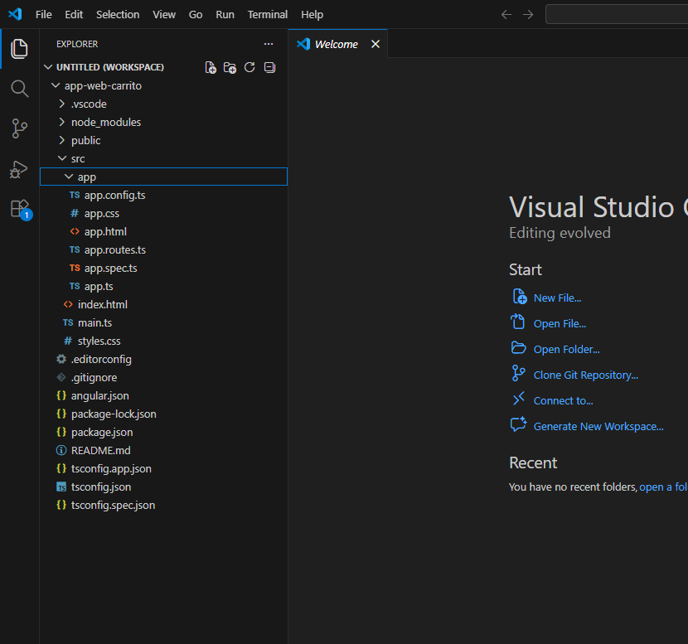
- Ejecutamos el proyecto desde terminal en VSC con el comando ng serve
